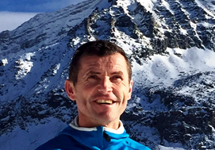
Bergführer
Christian Steger Jud
Staatlich geprüfter Berg- & Skiführer, Heeresbergführer
Tel.: +43 664 20 10 439
E-mail: chstj2412@dialog-gruppe.at
http://www.mountainsport.at/


Kevin Prossegger
Staatlich geprüfter Berg - & Skiführer
Tel: +43 (0) 664 389 44 30
Mail: office@promount.at

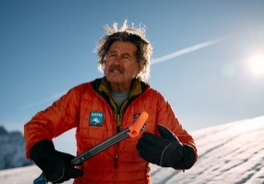
Fritz Stadler
Staatlich geprüfter Berg - & Skiführer
Tel. +43 (0)664 341 67 81

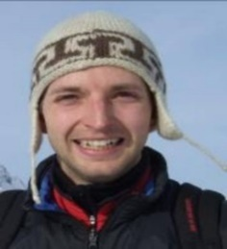
Günther Volgger
Staatlich geprüfter Berg - & Skiführer
Tel.: +43 664 5058509
E-mail: office@gvolgger.at
http://www.gvolgger.at/

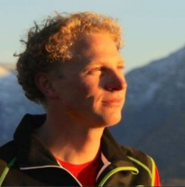
Bernhard Egger
Staatlich geprüfter Berg - & Skiführer
Tel.: +43 664 23 52 244
E-mail: eggerberni@gipfelreich.at
https://www.gipfelreich.at/


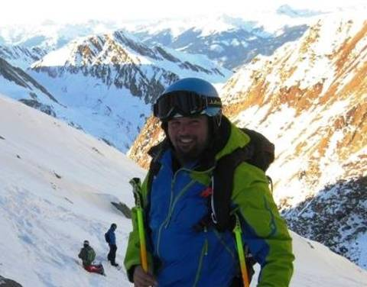
Freeride Guide/ Skiführer
Herbert Stadler
Staatlich geprüfter Ski- & Freeride Guide
Tel. +43 664 43 13 086
E-mail: herb@freeride-pinzgau.at
http://freeride-pinzgau.at/

Paul Lederer
Staatlich geprüfter Ski- & Freeride Guide
Tel.: +43 664/41 90 910
E-mail: ski-lederer@gmx.at
http://www.skischule-lederer.at/

